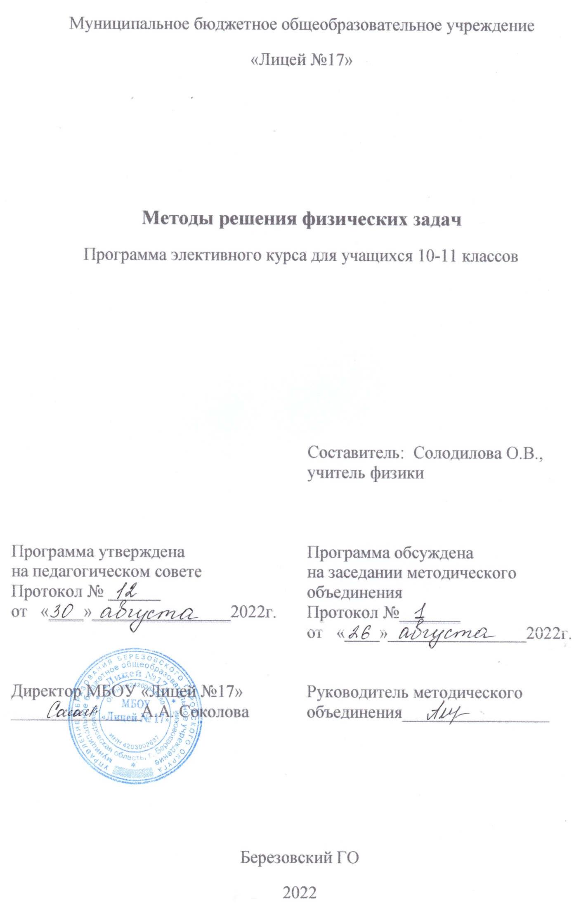
Муниципальное бюджетное общеобразовательное учреждение
«Лицей №17»

Методы решения физических задач
Программа элективного курса для учащихся10-11х классов

Берёзовский
2022
Оглавление
Пояснительная записка 2
10 класс. Механика 2
Тематическое планирование учебного материала 2
Календарно – тематическое планирование элективного курса «Механика» 10 класс на 2021–2022 учебный год 2
11 класс. Термодинамика. Электродинамика 2
Тематическое планирование учебного материала 2
Календарно – тематическое планирование курса «Термодинамика. Электродинамика» 11 класс 2021-2022 учебный год 2

Пояснительная записка
Элективный курс предназначен для учащихся 10 – 11 классов общеобразовательных учреждений естественно-научного или естественно-математического профиля. Курс основан на знаниях и умениях, полученных учащимися при изучении физики в основной и средней школе.
Цели и задачи курса:
- развитие познавательных интересов, интеллектуальных и творческих способностей в процессе решения физических задач и самостоятельного приобретения новых знаний;
- воспитание духа сотрудничества в процессе совместного выполнения задач;
- овладение умениями строить модели, устанавливать границы их применимости;
- применять знания по физике для объяснения явлений природы, свойств вещества, решения физических задач, самостоятельного приобретения и оценки новой информации физического содержания, использования современных информационных технологий;
- использования приобретённых знаний и умений для решения практических, жизненных задач.
Элективный курс прежде всего ориентирован на развитие у школьников интереса к занятиям, на организацию самостоятельного познавательного процесса и самостоятельной практической деятельности. В программе представлена система задач постепенно возрастающей сложности по механике за курс физики средней школы. Занятия по решению теоретических задач дают возможность обеспечить учащихся материалами для самостоятельной работы. С этой целью после разбора двух-трёх ключевых задач на занятии в классе целесообразно дать комплект из 5–10 задач по данной теме для самостоятельной работы с обязательным полным письменным оформлением. Количество решаемых задач определяется желанием школьника, но общее число предлагаемых задач должно быть достаточным для удовлетворения потребностей наиболее способных и настойчивых учащихся.
В конце изучения каждой темы целесообразно проведение занятия в форме тура физической олимпиады. В этом случае все учащиеся получают одинаковые комплекты из трёх задач. Это задание выполняется за два часа, без
какой-либо посторонней помощи и без обсуждения возникающих проблем с другими участниками. Итогом работы должен быть письменный отчёт, содержащий полное теоретическое решение. В конце занятия участникам выдаются заранее подготовленные критерии, а также предлагается выполнить самооценку своих результатов. Затем учитель выполняет контроль произведённой самооценки и выставляет окончательную оценку. В том случае, если большинство участников получило очень низкие оценки, выполнение задания целесообразно повторить на следующем занятии.
При проверке выполнения домашнего задания по решению трудных задач полезна методика, используемая при проведении турнира физиков. Одна группа рассказывает решение задач, вторая группа является оппонентом, третья – рецензентом. При объяснении решения другой задачи группы меняются таким образом, чтобы каждая выступила и докладчиком, и оппонентом, и рецензентом. Особенностью этой формы проведения занятий является обоснование решения задачи в устном выступлении. Оценка выставляется с учётом убедительности аргументов при отстаивании правильности полученного решения (максимальная оценка – 10 баллов), а также при оппонировании
(5 баллов) и рецензировании выступлений докладчика и оппонента (3 балла).
Игровые формы проведения занятий – это коллективные соревнования школьников в умении решать задачи. Они являются хорошим дополнением к традиционным формам проведения занятий по решению задач.

10 класс. Механика

Тематическое планирование учебного материала
Правила и примеры решения физических задач (2 ч)
Что такое физическая задача? Физическая теория и решение задач. Составление физической задачи. Основные требования к составлению задач. Общие требования при решении физических задач. Этапы решения задачи. Формулировка плана решения. Выполнение плана решения задачи. Числовой расчёт. Анализ решения и оформление решения. Типичные недостатки при решении и оформлении решения задачи. Различные приёмы и способы решения: геометрические приёмы, алгоритмы, аналогии. Методы размерностей, графические решения, метод графиков и т. д.
Операции над векторными величинами (2 ч)
Скалярные и векторные величины. Действия над векторами. Задание вектора. Единичный вектор. Умножение вектора на скаляр. Сложение векторов. Вычитание векторов. Проекции вектора на координатные оси и действия над векторами. Проекции суммы и разности векторов.
Равномерное движение. Средняя скорость (по пути и перемещению) (3 ч)
Перемещение. Скорость. Прямолинейное равномерное движение. Графическое представление движения. Средняя путевая и средняя скорость по перемещению. Мгновенная скорость.
Закон сложения скоростей (3 ч)
Относительность механического движения. Радиус-вектор. Движение с разных точек зрения. Формула сложения перемещения.
Одномерное равнопеременное движение (3 ч)
Ускорение. Равноускоренное движение. Движение при разгоне и торможении. Перемещение при равноускоренном движении. Свободное падение. Ускорение свободного падения. Начальная скорость. Движение тела брошенного вертикально вверх.
Двумерное равнопеременное движение (3 ч)
Движение тела, брошенного под углом к горизонту. Определение дальности полёта, времени полёта. Максимальная высота подъёма тела при движении под углом к горизонту. Время подъёма до максимальной высоты. Скорость в любой момент движения. Угол между скоростью в любой момент времени и горизонтом. Уравнение траектории движения.
Динамика материальной точки. Поступательное движение (3 ч)
Координатный метод решения задач по механике.
Движение материальной точки по окружности (3 ч)
Период обращения и частота обращения. Циклическая частота. Угловая скорость. Перемещение и скорость при криволинейном движении. Центростремительное ускорение. Закон Всемирного тяготения.
Импульс. Закон сохранения импульса (3 ч)
Импульс тела. Импульс силы. Явление отдачи. Замкнутые системы. Абсолютно упругое и неупругое столкновения.
Работа и энергия в механике. Закон изменения и сохранения энергии(3 ч)
Консервативные и неконсервативные силы. Потенциальная и кинетическая энергия. Полная механическая энергия.
Статика и гидростатика (2 ч)
Условия равновесия тел. Момент силы. Центр тяжести тела. Виды равновесия тел. Давление в жидкости. Закон Паскаля. Гидравлический пресс. Сила Архимеда. Вес тела в жидкости. Условия плавания тел. Воздухоплавание. Несжимаемая жидкость.
Избранное (4 ч)
Физическая олимпиада.

Календарно – тематическое планирование элективного курса
«Механика» 10 класса 2021–2022 учебный год
№ | Тема урока | Дата
1. | Физическая задача. Правила решения физических задач
2. | Приёмы решения задач
3. | Операции над векторными величинами
4. | Операции над векторными величинами
5. | Равномерное движение. Средняя скорость (по пути и перемещению)
6. | Тур физической олимпиады
7. | Тур физической олимпиады
8. | Закон сложения скоростей
9. | Игра «Кто больше?»
10. | Игра «Кто больше?»
11. | Одномерное равнопеременное движение
12. | Самостоятельное решение задач
13. | Игра «Поле чудес»
14. | Двумерное равнопеременное движение
15. | Самостоятельное решение задач
16. | Самостоятельное решение задач
17. | Динамика материальной точки. Поступательное движение
18. | Решение задач
19. | Самостоятельная работа по решению задач на динамику
20. | Движение материальной точки по окружности
21. | Тур физической олимпиады
22. | Тур физической олимпиады
23. | Импульс. Закон сохранения импульса
24. | Решение задач
25. | Защита проектов
26. | Работа и энергия в механике. Закон изменения и сохранения механической энергии
27. | Самостоятельное решение задач
28. | Турнир физиков
29. | Статика и гидростатика
30. | Решение задач
31. | Физическая олимпиада
32. | Физическая олимпиада
33. | Физическая олимпиада
34. | Физическая олимпиада
35. | Итоговое занятие

11 класс. Термодинамика. Электродинамика

Тематическое планирование учебного материала
Основы молекулярно – кинетической теории (4 ч)
Количество вещества. Постоянная Авогадро. Масса и размеры молекул. Основное уравнение МКТ. Энергия теплового движения молекул. Зависимость давления газа от концентрации молекул и температуры. Скорость молекул газа. Уравнение состояния идеального газа. Изопроцессы.
Основы термодинамики (4)
Внутренняя энергия одноатомного газа. Работа и количество теплоты. Первый закон термодинамики. Адиабатный процесс. Изменение внутренней энергии в процессе совершения работы. Изменение внутренней энергии тела в процессе теплопередачи. Тепловые двигатели.
Свойства паров, жидких и твёрдых тел (4ч)
Свойства паров. Влажность воздуха. Поверхностное натяжение. Капиллярные явления. Механические свойства тел.
Электрическое поле (5 ч)
Закон Кулона. Напряженность поля. Проводники в электрическом поле. Поле заряженного шара и пластины. Диэлектрики в электрическом поле. Энергия заряженного тела в электрическом поле. Разность потенциалов. Электроёмкость конденсатора. Энергия заряженного конденсатора.
Законы постоянного тока (5 ч)
Сила тока. Сопротивление. Закон Ома. Работа и мощность тока. Электродвижущая сила. Закон Ома для замкнутой цепи. Законы Кирхгофа.
Электрический ток в различных средах (4 ч)
Электрический ток в металлах и электролитах. Электрический ток в газах, вакууме, полупроводниках.
Электромагнитные явления (4 ч)
Магнитное поле тока. Магнитная индукция. Магнитный поток. Закон Ампера. Сила Лоренца. Магнитные свойства вещества.
Избранное (4 ч)
Физическая олимпиада.

Календарно – тематическое планирование курса
«Термодинамика. Электродинамика»
11 класс 2021-2022 учебный год
№ | Тема урока | Дата
1. | Количество вещества. Постоянная Авогадро. Масса и размеры молекул. Основное уравнение МКТ газов
2. | Уравнение состояния идеального газа. Изопроцессы
3. | Физическая олимпиада
4. | Физическая олимпиада
5. | Внутренняя энергия одноатомного газа. Работа и количество теплоты. Первый закон термодинамики. Адиабатный процесс
6. | Изменение внутренней энергии тел в процессе теплопередачи. Изменение внутренней энергии в процессе совершения работы. Тепловые двигатели
7. | Соревнование по теме «Тепловые явления»
8. | Соревнование по теме «Тепловые явления»
9. | Особенности внутреннего строения и свойства газообразных, жидких и твёрдых тел
10. | Особенности внутреннего строения и свойства газообразных, жидких и твёрдых тел
11. | Особенности внутреннего строения и свойства газообразных, жидких и твёрдых тел
12. | Особенности внутреннего строения и свойства газообразных, жидких и твёрдых тел
13. | Закон Кулона
14. | Закон Кулона. Решение задач
15. | Напряженность поля. Проводники и диэлектрики в электрическом поле. Эквипотенциальные поверхности. Конденсаторы
16. | Олимпиада по теме «Электрическое поле»
17. | Олимпиада по теме «Электрическое поле»
18. | Сила тока. Сопротивление
19. | Закон Ома для участка цепи
20. | Работа и мощность. ЭДС. Закон Ома для замкнутой цепи. Решение задач
21. | Работа и мощность. ЭДС. Закон Ома для замкнутой цепи. Решение задач
22. | Работа и мощность. ЭДС. Закон Ома для замкнутой цепи. Решение задач
23. | Электрический ток в металлах, электролитах, газах, вакууме и полупроводниках
24. | Электрический ток в металлах, электролитах, газах, вакууме и полупроводниках
25. | Электрический ток в металлах, электролитах, газах, вакууме и полупроводниках
26. | Защита проектов
27. | Магнитное поле тока. Магнитная индукция. Магнитный поток. Закон Ампера. Сила Лоренца. Магнитные свойства вещества
28 | Магнитное поле тока. Магнитная индукция. Магнитный поток. Закон Ампера. Сила Лоренца. Магнитные свойства вещества
29. | Магнитное поле тока. Магнитная индукция. Магнитный поток. Закон Ампера. Сила Лоренца. Магнитные свойства вещества
30. | Магнитное поле тока. Магнитная индукция. Магнитный поток. Закон Ампера. Сила Лоренца. Магнитные свойства вещества
31. | Физическая олимпиада
32. | Физическая олимпиада
33. | Физическая олимпиада
34. | Физическая олимпиада
35. | Итоговое занятие

